**ГКОУ «Плоскошская специальная школа-интернат»**

**Внеклассное мероприятие по логопедии « Занимательные игры с буквами и словами».**

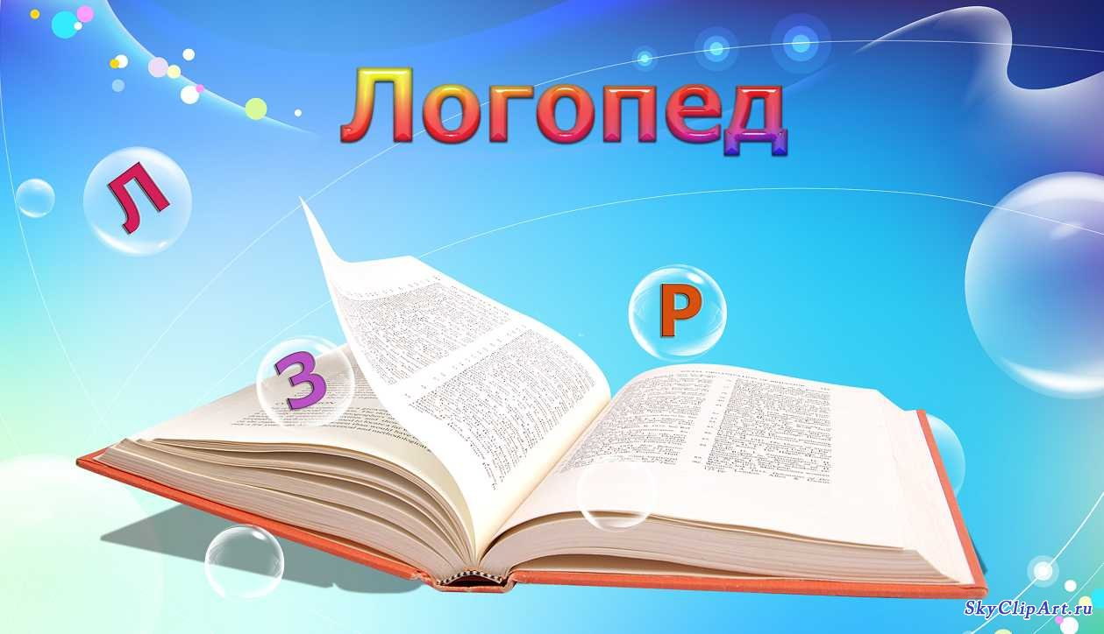

**Учитель-логопед:**

**Трофимова Л.А.**

**Цели:**

* обобщить знания и умения обучающихся;
* обогащать словарный запас и речь обучающихся,
* формировать орфографическую зоркость,
* развивать внимание, память, мышление,
* прививать интерес к русскому языку с помощью игры,
* активизировать познавательную деятельность через групповую форму работы, воспитывать умение взаимодействовать с партнерами по команде;
* дать детям возможность оценить свои достижения, ощутить радость успеха в проявлении знаний.

**Оборудование: Презентация, карточки, листы, ручки, гость занятия гномик,**

**Ход занятия**

**На доске слайд №1. До начала занятия звучит музыка**

**Ведущий:**

**- Сегодня мы проводим внеклассное мероприятие. Присутствуют на занятии 2 класса: 3и 6**

**К нам пришёл в гости гномик. (слайд №2) Он приходил к нам в начале учебного года, знакомился с вами и желал успехов в учебе. Теперь он хочет посмотреть, чему вы научились за это время. Давайте вспомним и покажем!**

**На доске слайд №3**

**Первое задание: расставить по названным коробочкам слова ( по частям речи), сова, огурец, стол, рыба, умный, красный, соленый, быстрый, бежать, смеяться, прыгать, загорать.**

**Проверяем по слайду №3**

**Слайд№4**

**-Следующее задание: подобрать слова. (На слайде написаны слова**

***Красная*, дети должны дополнить, например, (*шапочка*); *соленый, бежит, прыгать, загорать.***

**- Молодцы!**

**Слайд №5 Самостоятельная работа**

**Я раздам листы с заданием. Вам нужно в словах найти спрятавшееся слово ель и вычеркнуть его)**

**(мель, тоннель, вермишель, шинель, понедельник, апельсин, щель, шмель, дрель, цель, тельняшка, постель, пельмени, газель, мельница).**

**Я буду подходить к каждому и проверять.**

**-С этим заданием вы тоже успешно справились!**

**Слайд № 6**

**Физминутка**

**Слайд №7**

**Однажды буквы поиграли,**

**Не по порядку в слове встали,**

**Но как  им место отыскать?**

**Слова совсем нельзя понять.**

**И плачут буквы громко, дружно:**

**Кто нас расставит так, как нужно?**

**(На слайде появляются слова: (по очереди)**

**СЕНЬО  (осень)**

**ЛАШКО (школа)**

**БЯТАРЕ (ребята)**

**ЖБАДРУ  (дружба)**

**ДОРАСТЬ (радость)**

**Давайте из букв составим слова, (проверяем).**

**Слайд №8**

Шифровальщики.

На доске (слайде) записаны предложения. Каждому выдается карточка, на которой нужно зашифровать (расшифровать) предложение. (ИЛИ необходимо подобрать предложения, подходящие к карточке).

1.Козёл трясёт седой бородой.  
2. Весна красна цветами, а осень – плодами.  
3. Своя земля и в горсти мила.  
4. Красив цветок, да остёр шипок.

Вариант 1

О Я Е Я И О И И А (Своя земля и в горсти мила.)(выписать гласные) И т.д.

Вариант 2 О Я Е Я И О И И А Найти зашифрованное предложение

**Слайд №9 До новых встреч! + музыка**

**10.    Подведение итогов занятия.**

**Ведущий:**

**- Вот и подошло к концу наше занятие. Спасибо за работу на уроке. Гномику и мне радостно от того, что вы смогли проявить свои лучшие качества – сообразительность, быстроту реакции, настойчивость и, конечно же, чувство помощи друг – другу. Если некоторые задания оказались для вас трудными, не расстраивайтесь и не падайте духом. Помните: вы талантливы, умны, каждый из вас – единственная и неповторимая личность. Давайте будем рассматривать все ваши неправильные ответы как повод для анализа их причин и стимул для дальнейшей работы по совершенствованию ваших творческих способностей.**